ЛАБОРАТОРНАЯ РАБОТА № 10.
PostgreSQL. Основы языка определения данных.
Значения по умолчанию и ограничения целостности. Часть 2.
Цель работы: Получить практические навыки в использовании команд языка определения данных DDL в СУБД PostgreSQL.
Литература: 1. Лекция № 3. Раздел «Значения по умолчанию и ограничения
целостности».
2. Моргунов Е.П. PostgreSQL. Основы языка SQL: учеб. пособие. – СПб.: БХВ-Петербург, 2018.- 336 с.: ил. (!!!)

Схема базы данных «Авиаперевозки» (avia):
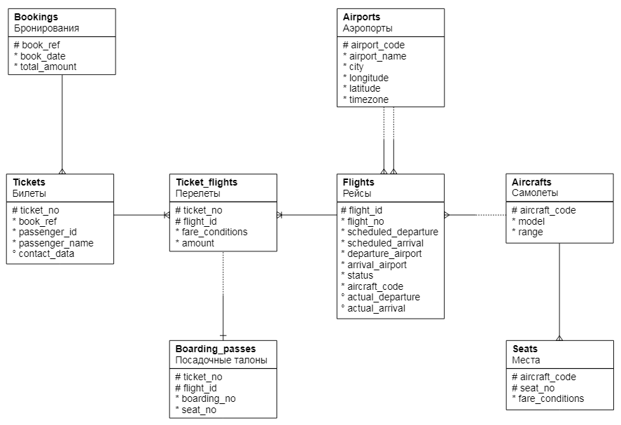
Задание 1.
Создайте базу данных «Авиаперевозки» (avia) и вставьте в таблицы несколько строк.
CREATE TABLE airports
( airport_code char(3) NOT NULL, -- Код аэропорта
airport_name text NOT NULL, -- Название аэропорта
city text NOT NULL, -- Город
longitude float NOT NULL, -- Координаты аэропорта: долгота
latitude float NOT NULL, -- Координаты аэропорта: широта
timezone text NOT NULL, -- Часовой пояс
PRIMARY KEY(airport_code)
);

CREATE TABLE aircrafts
( aircraft_code char(3) NOT NULL, -- Код самолета, IATA
model text NOT NULL, -- Модель самолета
range integer NOT NULL, -- Максимальная дальность полета (км)
CHECK(range > 0),
PRIMARY KEY(aircraft_code)
);

CREATE TABLE seats
( aircraft_code char(3) NOT NULL, -- код самолета, IATA
seat_no varchar(4) NOT NULL, -- Номер места
fare_condition varchar(10) NOT NULL, -- Класс обслуживания
CHECK(fare_condition IN (‘Economy’, ‘Comfort’, ‘Business’)),
PRIMARY KEY(aircraft_code, seat_no),
FOREIGN KEY(aircraft_code)
REFERENCES aircrafts(aircraft_code)
ON DELETE CASCADE
);

CREATE TABLE bookings
( book_ref char(6) NOT NULL, -- Номер бронирования
book_date timestamptz NOT NULL, –- Дата бронирования
total_amount numeric(10,2) NOT NULL, -– Полная стоимость бронирования
PRIMARY KEY(book_ref)
);

CREATE TABLE tickets
( ticket_no char(13) NOT NULL, -- Номер билета
book_ref char(6) NOT NULL, -- Номер бронирования
passenger_id varchar(20) NOT NULL, -- ID пассажира
passenger_name text NOT NULL, -- Имя пассажира
contact_data jsonb, -- Контактные данные пассажира
PRIMARY KEY(ticket_no),
FOREIGN KEY(book_ref) REFERENCED bookings(book_ref)
);

CREATE TABLE flights
( flight_id serial NOT NULL, -- Идентификатор рейса
flight_no char(6) NOT NULL, -- Номер рейса
scheduled_departure timestamptz NOT NULL, --Время вылета по расписанию
departure_airport char(3) NOT NULL, -- Время прилета по расписанию
arrival_airport cha(3) NOT NULL, -- Аэропорт отправления
status varchar(20) NOT NULL, -- Аэропорт прибытия
aircraft_code char(3) NOT NULL, -- Код самолета, IATA
actual_departure timestamptz, -- Фактическое время вылета
actual_arrival timestamptz, -- Фактическое время прилета
CHECK(actual_arrval > scheduled_departure),
CHECK(status IN (‘On Time’, ‘Delayed’, ‘Departed’,
‘Arrives’, ‘Scheduled’, ‘Canceled’)),
CHECK(actual_arruval IS NULL OR
(actual_departure IS NOT NULL AND
actual_arrival IS NOT NULL AND
actual_arrival > actual_departure)),
PRIMARY KEY(flight_id).
UNIQUE(flight_no, scheduled_departure).
FOREIGN KEY(aircraft_code) REFERENCED aircrafts(aircrafts_code),
FOREIGN KEY(arrival_airport REFERENCED airports(airports_code),
FOREIGN KEY(departure_airport) REFERENCED airports(airports_code)
);

CREATE TABLE ticket_flight
( ticket_no char(13) NOT NULL, -- Номер билета
flight_id integer NOT NULL, -- Идентификатор рейса
fare_conditions varchar(10) NOT NULL, -- Класс обслуживания
amount numeric(10,2) NOT NULL, -- Стоимость перелета
CHECK (amount >= 0),
CHECK (fare_condition IN (‘Economy’, ‘Confort’, ‘Business’)),
PRIMARY KEY (ticket_no, flight_id).
FOREIGN KEY (flight_id) REFERENCED flights (flight_id),
FOREIGN KEY (ticket_no) REFERENCED tickets (ticket_no)
);

CREATE TABLE boording_passes
( ticket_no char(13) NOT NULL, -- Номер билета
flight_id integer NOT NULL. -- Идентификатор рейса
boarding_no integer NOT NULL, -- Номер посадочного талона
seat_no varchar(4) NOT NULL, -- Номер места
PRIMARY KEY (ticket_no , flight_id),
UNIQUE (flight_id, boarding_no),
UNIQUE (flight_id, seat_no),
FOREIGN KEY (ticket_no, flight_id)
REFERENCED ticket_flights (ticket_no, flight_id)
);

Задание 2.
В таблице «Рейсы» (flights) есть ограничение, которое регулирует соотношения значений фактического времени вылета и фактического времени прилета.
Вопрос: не является ли выражение actual_arrival IS NOT NULL второй частью условного оператора OR избыточным?
CREATE TABLE flights
( …
CHECK(actual_arruval IS NULL OR
(actual_departure IS NOT NULL AND
actual_arrival IS NOT NULL AND
actual_arrival > actual_departure)),
…
);
Проверьте Ваши предположения на практике.
Для этого сначала удалите существующее ограничение с помощью команды:
ALTER TABLE flights DROP CONSTRAINT имя_ограничения;

Как определить имя этого ограничения?
С помощью команды /d flights получите описание таблицы flights, а нем есть названия всех ограничений.
Затем создайте это же ограничение, но в модифицируемом виде:
ALTER TABLE flights
ADD CHECK(actual_arruval IS NULL OR
(actual_departure IS NOT NULL AND
actual_arrival > actual_departure)
);

Добавьте в таблицу flights две-три строки, подбирая такие значения атрибутов actual_departure и actual_arrival, чтобы проверить все возможные исходы этих проверок.
Конечно, вместо добавления новых строк можно модифицировать одну и ту же строку с помощью команды UPDATE.
Примечание: таблица flights связана внешними ключами с таблицами airports и aircrafts. Добавьте в эти таблицы несколько строк до момента добавления новых строк в таблицу flights.

Задание 3.
Команда ALTER TABLE позволяет переименовать таблицу. Например:
ALTER TABLE table_name RENAME TO new_table_name;
Поскольку в командах создания таблиц базы данных «Авиаперевозки» не указаны имена ограничителей для первичных и внешних ключей, то их имена были сформированы автоматически самой СУБД.
Как Вы считаете, получили ли эти ограничения новые имена после переименования таблицы?
Проверьте Ваши предположения, выполнив операцию с одной из таблиц базы данных «Авиаперевозки», имеющих внешние ключи.

Задание 4.
Предположим, что нам понадобилось иметь в базе данных сведения о технических характеристиках самолетов, эксплуатируемых в авиакомпании. Пусть это будут такие сведения, как число членов экипажа (пилоты), тип двигателя и их количество.
Следовательно, необходимо добавить новый столбец в таблицу «Самолеты» (aircrafts).
Дадим ему имя specifications, а в качестве типа данных выберем jsonb. Если впоследствии потребуется добавить и другие характеристики, то мы сможем это сделать, не модифицируя определение таблицы.
ALTER TABLE aircrafts ADD COLUMN specifications jsonb;
Добавим сведения для модели самолета, например, Airbus A320-200:
UPDATE aircrafts
SET specifications =
‘{“crew”: 2,
“engines”: {“type”: “IAE V2500”,
“num”: 2
}
}’::jsonb
WHERE aircraft_code = ‘320’;

Посмотрите, что получились:
SELECT model, specifications
FROM aircrafts
WHERE aircraft_code = ‘320’;

Можно получить только сведения о двигателе:
SELECT model, specifications -> 'engines' AS engines
FROM aircrafts
WHERE aircraft_code = ‘320’;

Задание 5.
Чтобы получить еще более детальные сведения, например, о типе двигателей, нужно учитывать, что созданный JSON-объект имеет сложную структуру: он содержит вложенный JSON-объект. Поэтому нужно использовать оператор #> для указания пути доступа к ключу второго уровня.
SELECT model, specifications #> '{engines, type}'
FROM aircrafts
WHERE aircraft_code = ‘320’;

Задание 6 (выполнить самостоятельно!).
Подумайте, какие еще таблицы было бы целесообразно дополнить столбцами типа json/jsonb.
Вспомните, что, например, в таблице «Билеты» (tickets) уже есть столбец такого типа – contact_data.
Выполните модификацию таблиц и измените в них одну-две строки для проверки правильности Ваших решений.

Подготовьте отчет о выполнении лабораторной работы в соответствии с требованиями.
Представьте в нем SQL-запросы и результаты их выполнения.

